

**电子与信息工程学院**

**课程设计报告**

课程名称： 数字电路

课程设计题目：电子脉搏测试仪的设计与实现

姓名：吴卓林

学号：2021280542

班级：21级文华班

指导教师：张金凤、张志朋

**2021年 月 日**

目录

一、课程设计目的

二、课程设计描述及要求

三、Multisim仿真

四、电路板制作

五、仿真、实现及测试过程中遇到的问题

六、设计总结及心得体会

七、参考文献

八、附录（电路图、实物图、器件清单、程序、芯片引脚图功能表等）

电子脉搏测试仪的设计与实现

电子与信息工程学院（文华班）姓名：吴卓林

学号：2021280542

1. 课程设计目的

该设计为综合应用模拟电子技术、数字电子技术、电子设计自动化（EDA）技术进行电子系统的综合设计。本课程设计通过电子脉搏测试仪的设计与实现，使学生熟悉电子系统设计的一般方法和步骤。包括单元电路的选择、参数计算、元器件选择、利用MULTISIM进行电路仿真、万能板焊接、模拟电路的调试、数字电路的调试以及整机通调等。通过本设计，使学生在掌握模拟电路和数字电路中常见的包括运算放大器、三极管、555定时器、计数器、译码器等电子器件或集成电路模块的使用方法的基础上，初步掌握放大、滤波、整形、计时、计数及显示等各单元电路的作用和实现、进而初步理解电子系统的整体性设计思想。

1. 课程设计描述及要求

电子脉搏测试仪是用来测量一个人心脏跳动次数的电子仪器，也是心电图的主要组成部分。由于传感器输出电压一般为几毫伏，因此本测试仪也可看做是用来测量频率较低的小信号的测试仪。

具体要求：

1、实现在30~60秒内测量1分钟的脉搏数。正常人脉搏数为60~80次/min，婴儿为90~100次/min，老人为100~150次/min。

2、测量误差不大于2次/min。

电路设计阐述：

1. 根据设计需求，选择合理的单元电路，一般包括：小信号放大电路、滤波电路、整形电路、门控电路、计数电路、译码电路及显示电路。系统框图可参考下图：



图1 系统框图

系统工作原理：

通过脉搏传感器来拾取微弱的脉搏信号，经过放大器进行放大，再经过二极管进行电平转换，接着进入有源滤波器滤除干扰信号，此时经过处理后的信号还不是计数器所要的高低电平，须把信号再送入比较器进行整形，得到计数器所需要的脉冲信号，然后由计数器实现计数并进行解码后在数码管上输出。门控电路由555定时器构成的单稳态电路来实现30秒计时。

1. 单元电路解析

（1）血液波动检测电路

由TCRT5000传感器接收血液波动信号。主要由三条电路构成，第一条是二极管串联3k的电阻接+12v的电源；一条是TCRT5000传感器内部二极管正极串联1.8k的电阻接+12V的电源；另一条是TCRT5000传感器内部三极管集电极串联22k的电阻接+12V的电源。

参数分析：电路中选用22kΩ的大电阻是为了分压，保护TCRT5000内部的三极管。另外两个电阻也是起到保护电路的作用。

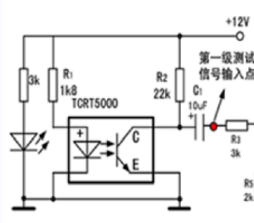

图2 血液波动检测电路原理图

（2）放大、滤波、整形电路

由运放LM741外接电路来实现。通过两个LM741芯片实现两级放大，然后通过两曾由37kΩ电阻和0.47μF电容构成的滤波电路过滤掉大部分的噪声，然后将信号输入一个由LM741实现的整形电路将信号转换为高低电平。

参数分析：对于一级放大电路，所选用的是300kΩ的反馈电阻和3kΩ的输入电阻，所以可计算得一级放大倍数为： $\frac{R4}{R3}$ = $\frac{300k}{3k}$ = 100。同理可得二级放大电路的放大倍数为： $\frac{R8}{R6}$ = $\frac{200k}{3k}$ = 67。滤波电路是由30k的电阻并联0.47μF的电容组成，所以截止频率fc = $\frac{1}{2ΠRC}$ = $\frac{1}{2×3.14×0.47×{10}^{-6}×30×{10}^{3}}$ = 11.29Hz，用于过滤频率较小的噪声。

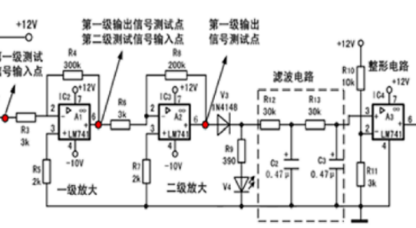

图3 放大、滤波、整形电路原理图

（3）门控电路

由555定时器外接电路构成单稳态电路实现门控电路的功能，门控电路的暂稳态时间设计为30秒。电路图如下所示：

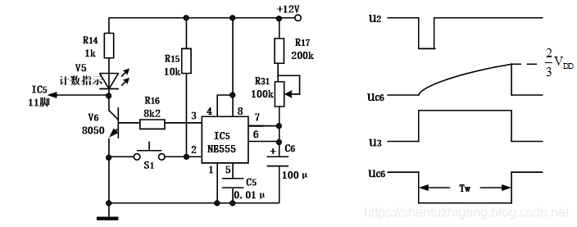

图4 门控电路(a)电路实现 (b)各节点电压波形

工作过程如下：

1. 当接通电源的时候，555定时器进入稳态“0”状态， 即555的3脚输出“0”电平。V6截止，V6的C极为高电位，所以计数器MC14553不计数，此时V5不亮。
2. 当按下触点开关S1时，2脚电压为0V，低于1/3电源电压。555内部CMP2输出高电平,触发器FF被置“1”，即3脚输出“1”电平，V6饱和导通，V5发光，V6集电极输出低电平，使计数器MC14553清零，开始计数。同时555内场效应管截止，12V电压通过R17给C6充电，C6的电压逐渐增高，uC6波形如右图所示。
3. 当C6的电压充到2/3电源电压的时候，555内CMP1输出高电平，触发器置“0”，3脚输出低电平，V6集电极输出高电平，因此计数器MC14553的11脚变为高电平，计数器停止计数；同时555内场效应管导通，电容C6通过场效应管迅速放电到低电平，返回稳定的状态，定时结束。

脉宽Tw可根据下式计算：TW = 1.1R17C6。需要注意的是，这里由555芯片构成的单稳态电路被设计为半分钟定时，因此后续的一分钟脉搏计数应当乘2。

（4）3位计数电路

由MC14553组成的3位计数电路对输入的方波进行计数，并把计数结果以BCD码的形式输出。MC14553为十六引脚扁平封装集成电路，其引脚功能如下图所示。有四个BCD码输出端Q0～Q3，可**分时**输出三组BCD码。三个分时同步控制信号DS1～DS3，为计数器的输出提供分时同步输出控制信号，形成动态扫描工作方式，该控制端低电平有效，即计数电路包含了计数和输出驱动电路。

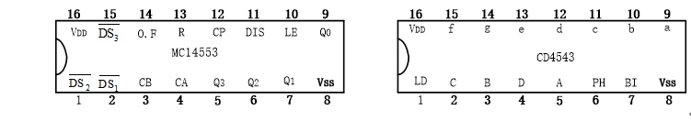

图5 MC14553及CD4543引脚排列图

计数器MC14553的 DS1～DS3输出为方波，波形如下图所示。脉搏测试仪中的计数工作状态如下：当按下开关S1（图2（a）中）时，V5饱和导通，V5的C极为低电平，MC14553的11脚变为低电平，计数器开始对送到12脚的从整形电路过来的方波个数进行计数，最大计数为999，计数结果以BCD码的形式从Q0～Q3输出。11脚不管是高电平还是低电平，DS1～DS3始终输出下图的方波。当DS1是低电平的时候，个位显示器被选中，Q0～Q3输出个位要显示的数值；当DS2是低电平的时候，十位显示器被选中，Q0～Q3输出十位要显示的数值；当DS3是低电平的时候，百位显示器被选中，Q0～Q3输出百位要显示的数值。

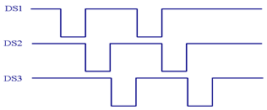

图6 DS1～DS3输出波形图

表1 MC14553真值表（X=任意）

|  |  |  |  |  |
| --- | --- | --- | --- | --- |
| 输入 | | | | 输出 |
| 置零端（13脚） | 时钟（12脚） | 使能（11脚） | 测试（10脚） |
| 0 | 上升沿 | 0 | 0 | 不变 |
| 0 | 下降沿 | 0 | 0 | 计数 |
| 0 | X | 1 | X | 不变 |
| 0 | 1 | 上升沿 | 0 | 计数 |
| 0 | 1 | 下降沿 | 0 | 不变 |
| 0 | 0 | X | X | 不变 |
| 0 | X | X | 上升沿 | 锁存 |
| 0 | X | X | 1 | 锁存 |
| 1 | X | X | 0 | Q0123=0 |

（5）译码、驱动、显示电路

3位计数、译码、驱动及显示电路如下图所示，图中IC6为MC14553，IC7为CD4543。它的作用是把计数器输出的计数结果显示在3位数码管上。译码器CD4543的引脚排列图可见图3，它有四个输入端：A、B、C、D，与计数器的输出端相连，有七个数码笔段输出驱动端：a～g。译码器CD4543可以驱动共阴、共阳两种数码管。使用时，将PH引脚接高电平，即可驱动共阳极的LED数码管；将PH引脚接低电平，即可驱动共阴极的LED数码管。

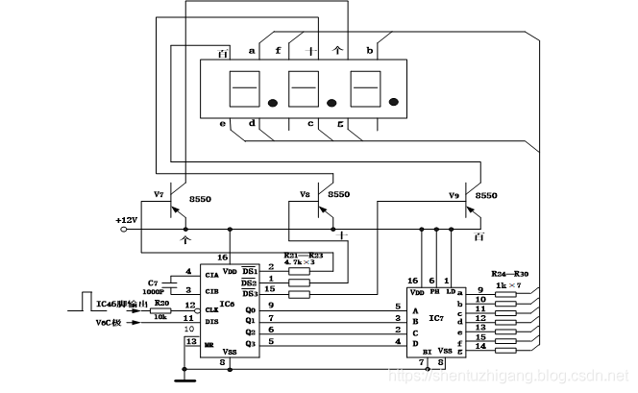

图7 三位计数、译码、驱动及显示电路

3位数码管显示采取动态扫描的方法，即每一时刻只有一个数码管被点亮，但是交替的频率非常快，由于人眼的视觉残留效应，人眼看到的就是静止的数字显示结果。计数器送来的数据，经过CD4543翻译成7段字码后，接到数码管的7个笔画端，点亮相应的笔画段。数码管采用共阳极接法。表2给出了CD4543的真值表。

表2 CD4543的真值表

|  |  |  |  |  |  |
| --- | --- | --- | --- | --- | --- |
| 输入 | | | | 输出 | |
| LD | BI | PH | D C B A | a b c d e f g | 显示 |
|  |
| X | 1 | 1 | X X X X | 1 1 1 1 1 1 1 | 黑屏 |  |
| 1 | 0 | 1 | 0 0 0 0 | 0 0 0 0 0 0 1 | 0 |  |
| 1 | 0 | 1 | 0 0 0 1 | 1 0 0 1 1 1 1 | 1 |  |
| 1 | 0 | 1 | 0 0 1 0 | 0 0 1 0 0 1 0 | 2 |  |
| 1 | 0 | 1 | 0 0 1 1 | 0 0 0 0 1 1 0 | 3 |  |
| 1 | 0 | 1 | 0 1 0 0 | 1 0 0 1 1 0 0 | 4 |  |
| 1 | 0 | 1 | 0 1 0 1 | 0 1 0 0 1 0 0 | 5 |  |
| 1 | 0 | 1 | 0 1 1 0 | 0 1 0 0 0 0 0 | 6 |  |
| 1 | 0 | 1 | 0 1 1 1 | 0 0 0 1 1 1 1 | 7 |  |
| 1 | 0 | 1 | 1 0 0 0 | 0 0 0 0 0 0 0 | 8 |  |
| 1 | 0 | 1 | 1 0 0 1 | 0 0 0 0 1 0 0 | 9 |  |
| 1 | 0 | 1 | 1 0 1 0 | 1 1 1 1 1 1 1 | 黑屏 |  |

参数分析：4543上接有若干个1kΩ的电阻，是为了防止电流过大烧坏芯片。

最后，给出电子脉搏测试仪的整机电路，如图6所示。

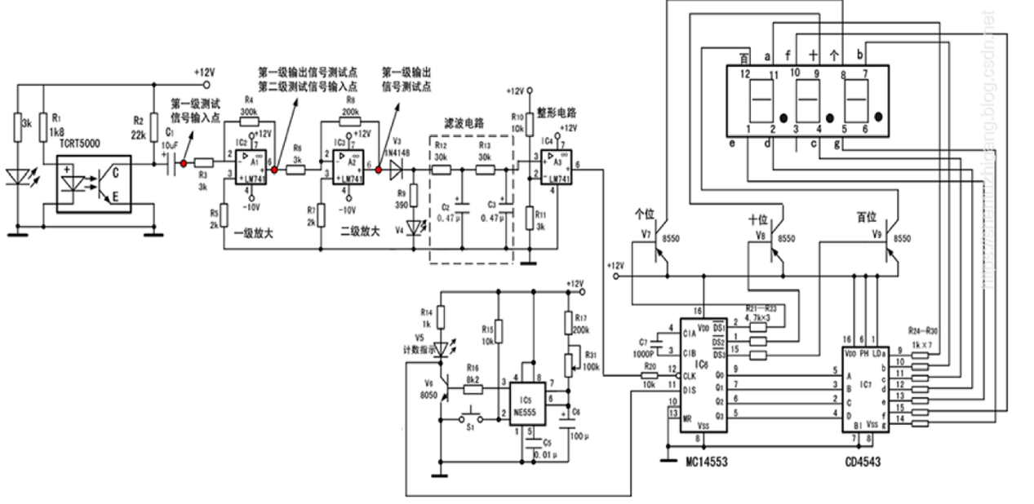

图8 电子脉搏仪完整电路

1. Multisim仿真

1、门控电路设计：

门控电路

由555定时器外接电路构成单稳态电路实现门控电路的功能，门控电路的暂稳态时间设计为30秒，单稳态电路如图9所示：



图9 门控电路

在了解555计时器后，在Multisim中找到NE555以及其他需要的元件（电源、地、电阻、电容、滑动变阻器、三极管、LED灯、万用表、示波器、开关等）。

在Multisim中，555定时器的引脚位置与图1中的555定时器引脚位置不一样，所以需要先在草稿纸上构造Multisim对应的电路图。根据图1的电路图，在草稿纸上画出Multisim对应的电路图。再根据我们自己画的电路图，依次将需要用到的电器元件连接，构成完整的电路，如图10所示。

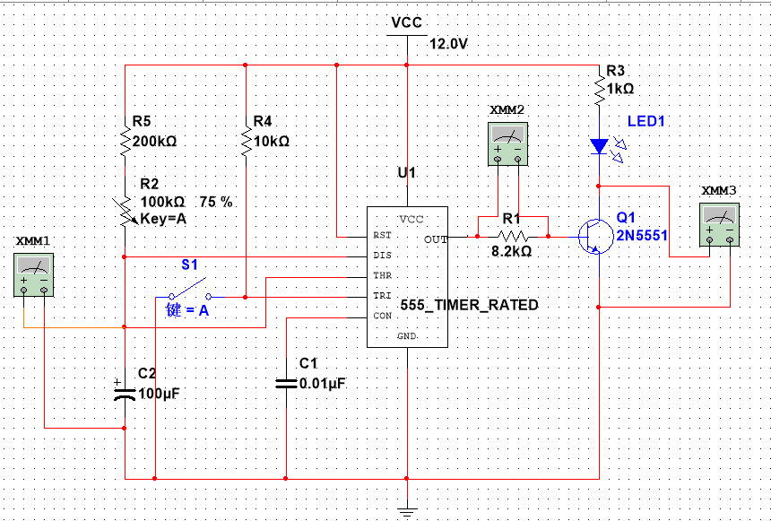

图10 门控电路

仿真：

门控电路的工作过程如下：

当接通电源的时候，555定时器进入稳态“0”状态， 即555的3脚(OUT)输出“0”电平。V6截止，V6的C极为高电位，所以计数器MC14553不计数，此时V5不亮。

当按下触点开关S1时，2脚电压为0V，低于1/3电源电压。555内部CMP2输出高电平,触发器FF被置“1”，即3脚输出“1”电平，V6饱和导通，V5发光，V6集电极输出低电平，使计数器MC14553清零，开始计数。同时555内场效应管截止，12V电压通过R17给C6充电，C6的电压逐渐增高。

当C6的电压充到2/3电源电压的时候，555内CMP1输出高电平，触发器置“0”，3脚输出低电平，V6集电极输出高电平，因此计数器MC14553的11脚变为高电平，计数器停止计数；同时555内场效应管导通，电容C6通过场效应管迅速放电到低电平，返回稳定的状态，定时结束。

根据实验原理图和实际Multisim中555定时器的引脚作出仿真电路如图十所示：

现在让我们来仿真验证该门控电路是否正常工作

(1)根据以上电路分析，在未摁下开关S1下首先观察门控电路稳态时V6的C极的电压是否为高电位，555定时器3脚(OUT)、极性电容C6是否是低电压。

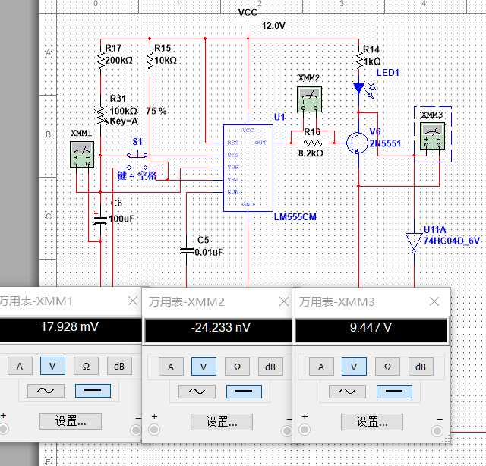图11电路仿真结果

如图11所示，结果和电路分析的一样。

(2)观察门控电路暂稳态时V6的C极的电压是否为低电位、555定时器3脚(OUT)是否为高电位、极性电容C6是否在充电以及LED灯是否亮了。

点击运行开始仿真，要使555定时器进入暂稳态状态，需要按下触点开关S1。

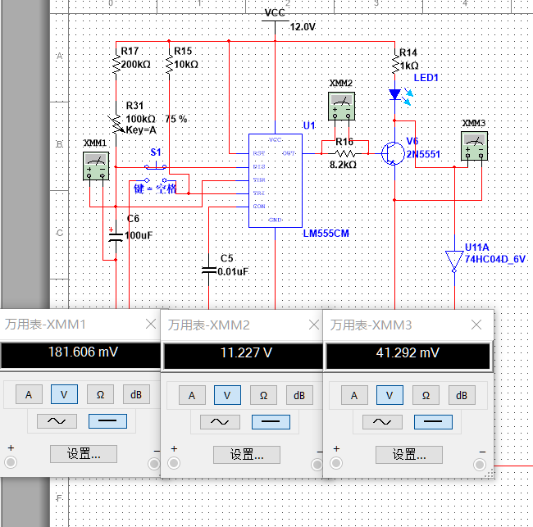图12电路仿真结果

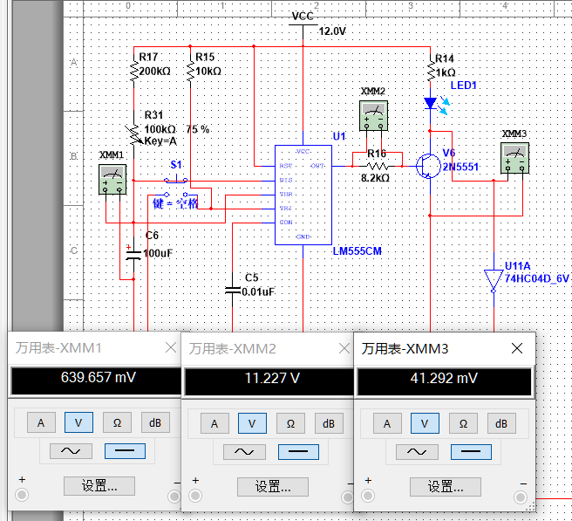图13电路仿真结果

如图12、图13所示，LED发出蓝光，V6的C极输出低电平、12V通过C6充电、C6的电压是不断上升的，动态数据变化无法用图来表示，需要自己去Multisim中去观察现象。

观察门控电路暂稳态时V6的C极的电压是否为高电平、555定时器3脚(OUT)是否为低电位、极性电容C6是否为低电平。

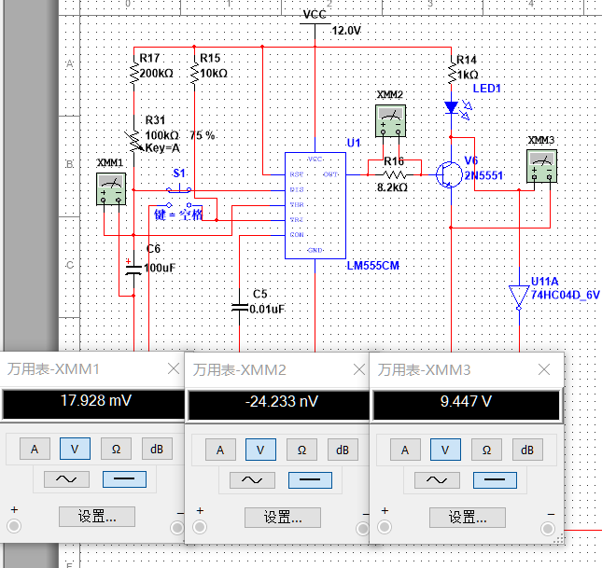图14 仿真结果

如图14所示，当C6的电压充到2/3电源电压的时候，LED熄灭，V6的C极输出高电平，同时555内场效应管导通，电容C6通过场效应管迅速放电到低电平，返回稳定的状态，定时结束。脉宽Tw可根据下式计算：TW = 1.1R17C6。需要注意的是，这里由555芯片构成的单稳态电路被设计为半分钟定时，因此后续的一分钟脉搏计数应当乘2。仿真时，需要调节滑动变阻器的阻值，来达到定时时间为30S的效果。通过实验，得到滑动变阻器应为75K欧姆，才能得到定时时间为30S。

2.计数、译码、显示电路设计

3位计数电路

由于在Multisim中没有找到MC14553，所以决定用74LS160计数器来代替。由74LS160组成的3位计数电路(一般人的脉搏为60-100次)对输入的方波进行计数，并把计数结果以BCD码的形式输出，其真值表如表3所示以及引脚排列图如图15所示。

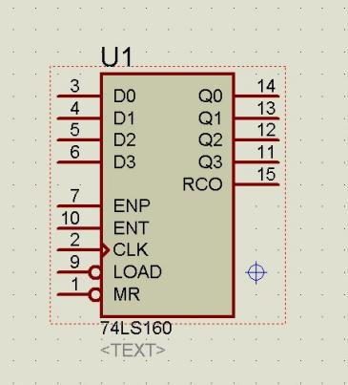

图15 74LS160引脚排列图

表3 74LS160真值表（X=任意）

|  |  |  |  |  |
| --- | --- | --- | --- | --- |
| 输入 | | | | 输出 |
| 置零端 | 置数端 | 使能端  ENP ENT | 时钟端  CLK |
| 0 | X | X X | X | 清零 |
| 1 | 0 | X X | X | 置数 |
| 1 | 1 | 1 1 | 上升沿 | 计数 |
| 1 | 1 | 0 X | X | 保持(不变) |
| 1 | 1 | X 0 | X | 保持(不变) |

脉搏测试仪中的计数工作状态如下：

V6的C极作为计数器74LS160的使能端ENT，而方波作为计数器的时钟端，ENP、置零端和置数端都为高电平。没有按下触点开关S1时，V6的C极为高电平，计数器应该保持不变，此时ENT应为低电平。当按下触点开关S1时，V6饱和导通，V6的C极为低电平，计数器应该为方波上升沿的个数开始计数，此时ENT应为高电平，12V电压通过R17给C6充电，C6的电压逐渐增高。当C6的电压充到2/3电源电压的时候，555内CMP1输出高电平，触发器置“0”，3脚输出低电平，V6集电极输出高电平，计数器应该保持不变，此时ENT应为低电平。根据以上分析，需要在V6的C极需要接一个反相器。一般人的脉搏为60-100次每分钟，假设我们测得人的脉搏为90次每分钟。设方波的频率为fHz，那么周期为1/f s,那么30s产生的上升沿个数为30/1/f =30f个，所以60f = 90，得f=1.5Hz，方波的频率为1.5Hz。

译码、驱动、显示电路：

3位计数、译码、驱动及显示电路的作用是把计数器输出的计数结果显示在3位数码管上。译码器CD4543的引脚排列图可见图8，它有四个输入端：A、B、C、D，与计数器的输出端相连，有七个数码笔段输出驱动端：a～g。译码器CD4543可以驱动共阴、共阳两种数码管。使用时，将PH引脚接高电平，即可驱动共阳极的LED数码管；将PH引脚接低电平，即可驱动共阴极的LED数码管。

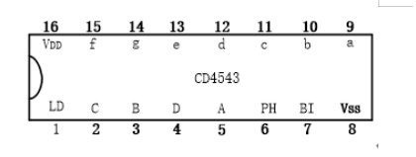

图16 CD4543引脚排列图

计数器送来的数据，经过CD4543翻译成7段字码后，接到数码管的7个笔画端，点亮相应的笔画段。数码管采用共阳极接法。表4给出了CD4543的真值表。

表4 CD4543的真值表

|  |  |  |  |  |  |
| --- | --- | --- | --- | --- | --- |
| 输入 | | | | 输出 | |
| LD | BI | PH | D C B A | a b c d e f g | 显示 |
|  |
| X | 1 | 1 | X X X X | 1 1 1 1 1 1 1 | 黑屏 |  |
| 1 | 0 | 1 | 0 0 0 0 | 0 0 0 0 0 0 1 | 0 |  |
| 1 | 0 | 1 | 0 0 0 1 | 1 0 0 1 1 1 1 | 1 |  |
| 1 | 0 | 1 | 0 0 1 0 | 0 0 1 0 0 1 0 | 2 |  |
| 1 | 0 | 1 | 0 0 1 1 | 0 0 0 0 1 1 0 | 3 |  |
| 1 | 0 | 1 | 0 1 0 0 | 1 0 0 1 1 0 0 | 4 |  |
| 1 | 0 | 1 | 0 1 0 1 | 0 1 0 0 1 0 0 | 5 |  |
| 1 | 0 | 1 | 0 1 1 0 | 0 1 0 0 0 0 0 | 6 |  |
| 1 | 0 | 1 | 0 1 1 1 | 0 0 0 1 1 1 1 | 7 |  |
| 1 | 0 | 1 | 1 0 0 0 | 0 0 0 0 0 0 0 | 8 |  |
| 1 | 0 | 1 | 1 0 0 1 | 0 0 0 0 1 0 0 | 9 |  |
| 1 | 0 | 1 | 1 0 1 0 | 1 1 1 1 1 1 1 | 黑屏 |  |

3位计数、译码、驱动及显示电路如下图17所示:根据CD4543的真值表可得，LD接高电平、BI接低电平、PH接高电平驱动共阳极的LED数码管，LED数码管的CA接高电平(CA共阳极、CK共阴极)。

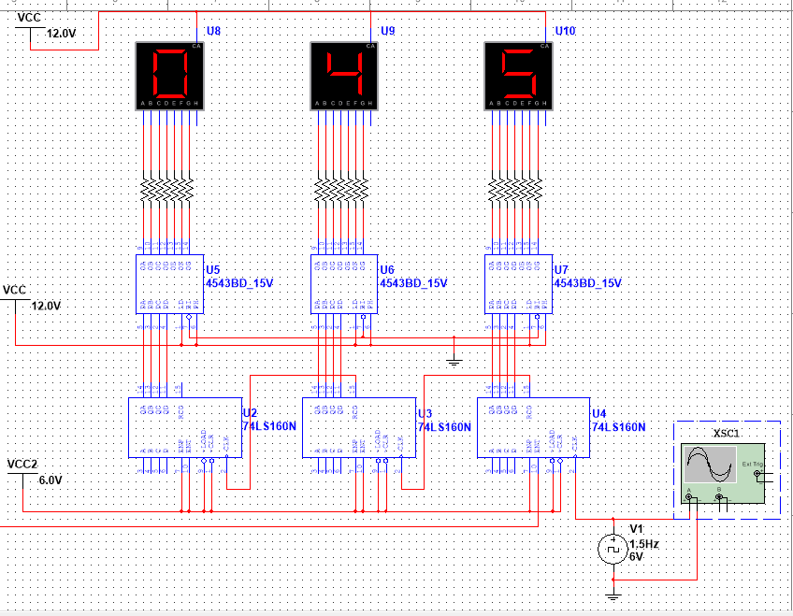

图17 三位计数、译码、驱动及显示电路

仿真

仿真结果如图18所示，计数器结果为45，这是30S的结果，最终脉搏计数应该乘以2，脉搏计数为90每分钟，是我们假设的结果。

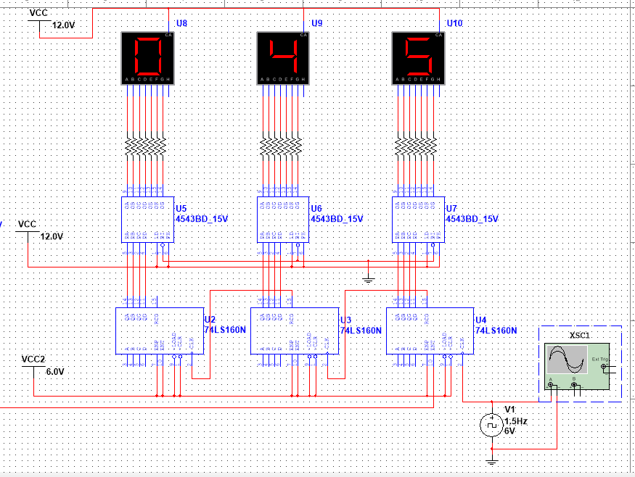

图18 仿真结果

总电路图：

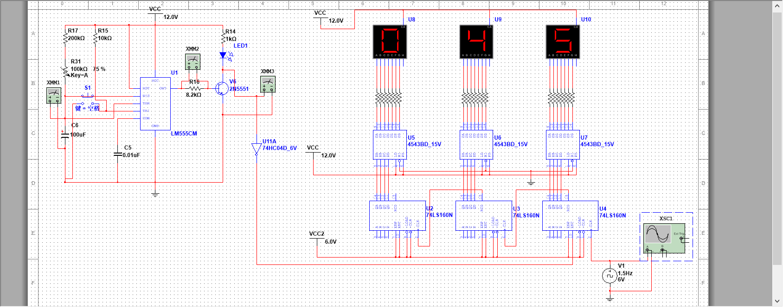

图19 总电路图

1. 电路板制作

首先，根据如图20所示的电子脉搏仪完整电路图，设计好电路板，确定各元件的位置，方便后续焊板操作同时避免飞线等问题。



图20 电子脉搏仪完整电路

设计完成的电路板图如图21：

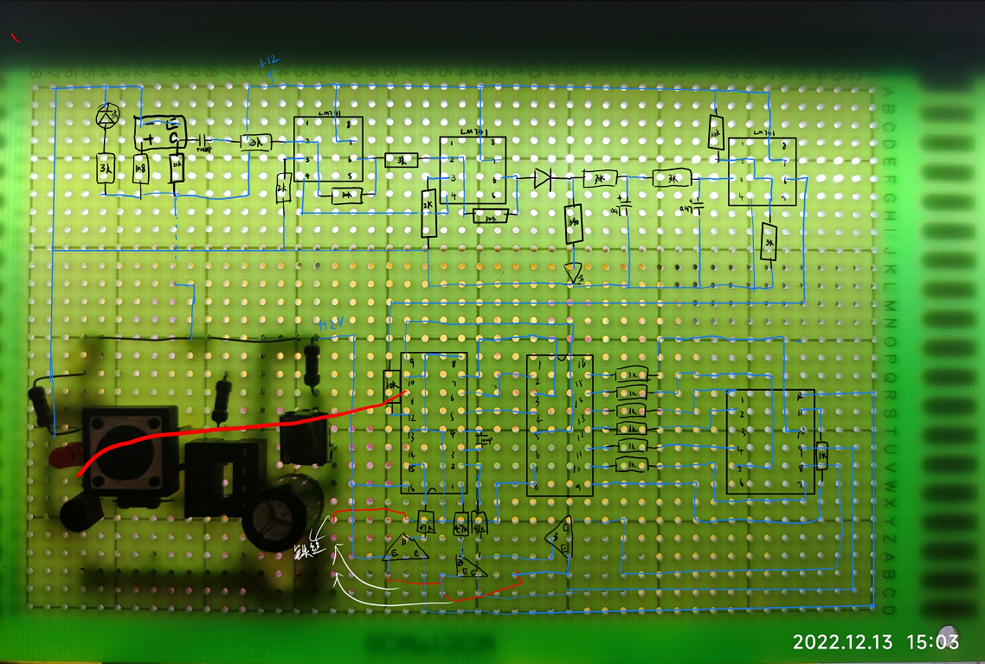

图21 电子脉搏仪电路板草图

之后按照设计好的电路板图进行焊接：先找出所需原件（电阻可以通过看色环或者直接用万用表测量判断阻值），然后查找资料，了解各元件的引脚确定放置方向、连接方向，再根据设计好的电路板图将元件放在对应的位置上，把焊锡放在焊盘上和元件引脚相接触，再将加热好的电烙铁轻压焊锡将焊锡融化到焊盘上。焊接时要注意不能将烙铁在焊盘上停留太久，不然可能会导致焊盘被烫坏。另外焊接完一小块区域要及时用万用表检测是否存在虚焊或者是短路等小毛病，不然等全焊完再来检查工程量太大了而且也比较难发现也比较难补救。

焊接完成后如图22、23：

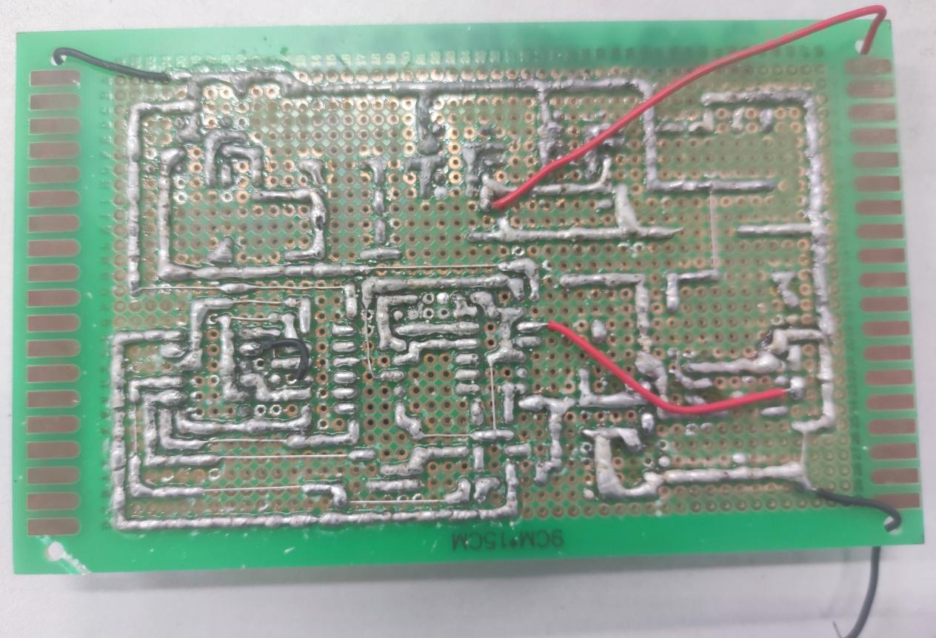

图22 电子脉搏仪电路板背面

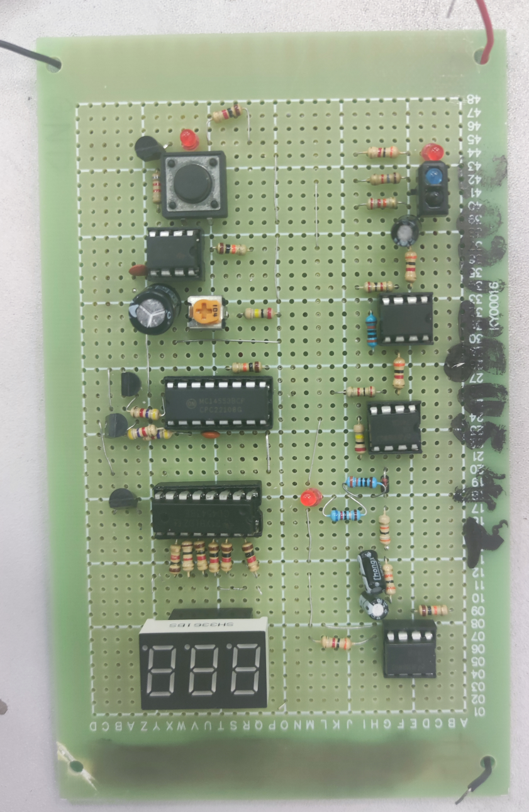

图23 电子脉搏仪电路板正面

随后给电路板通电，按下触点开关，测试电子脉搏仪能否正常工作。

1. 各节点波形图：

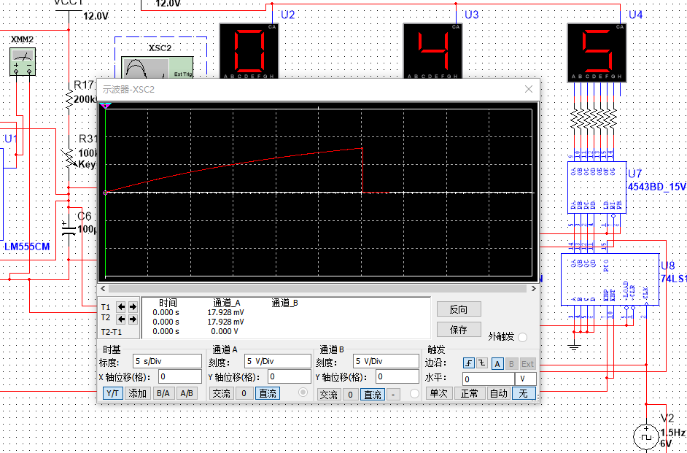

图24 门控电路暂稳态三极管V6电压波形图

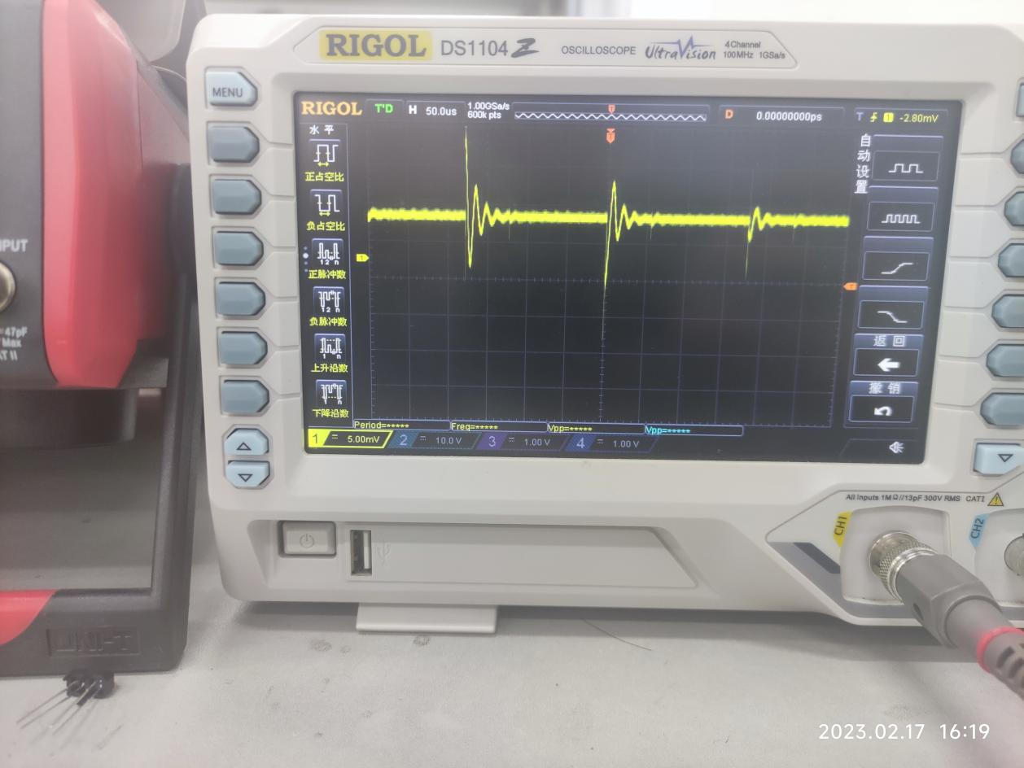

图25 一级放大后的波形图（a）

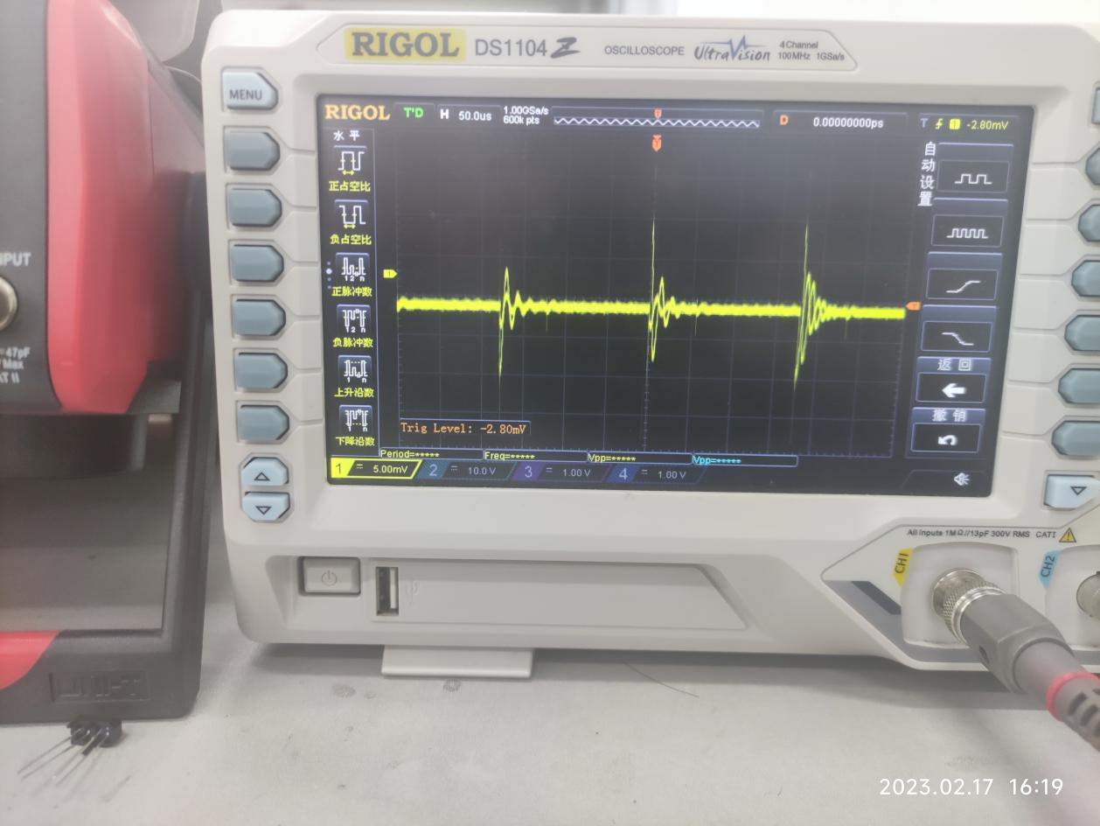

图26 一级放大后的波形图（b）

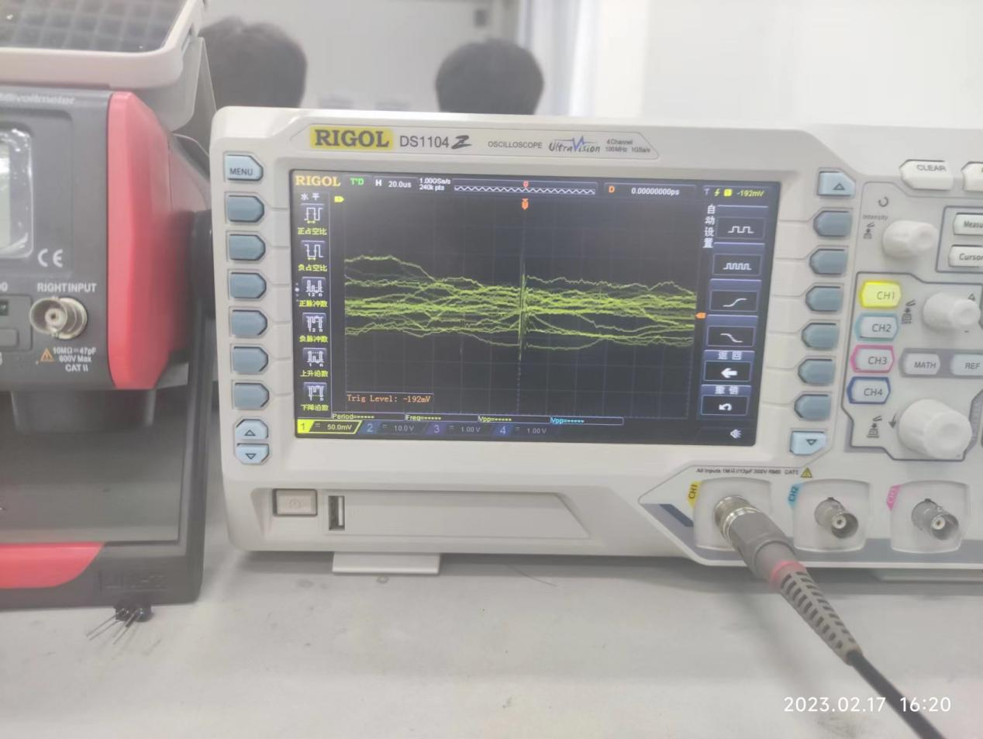

图27 二级放大后的波形图

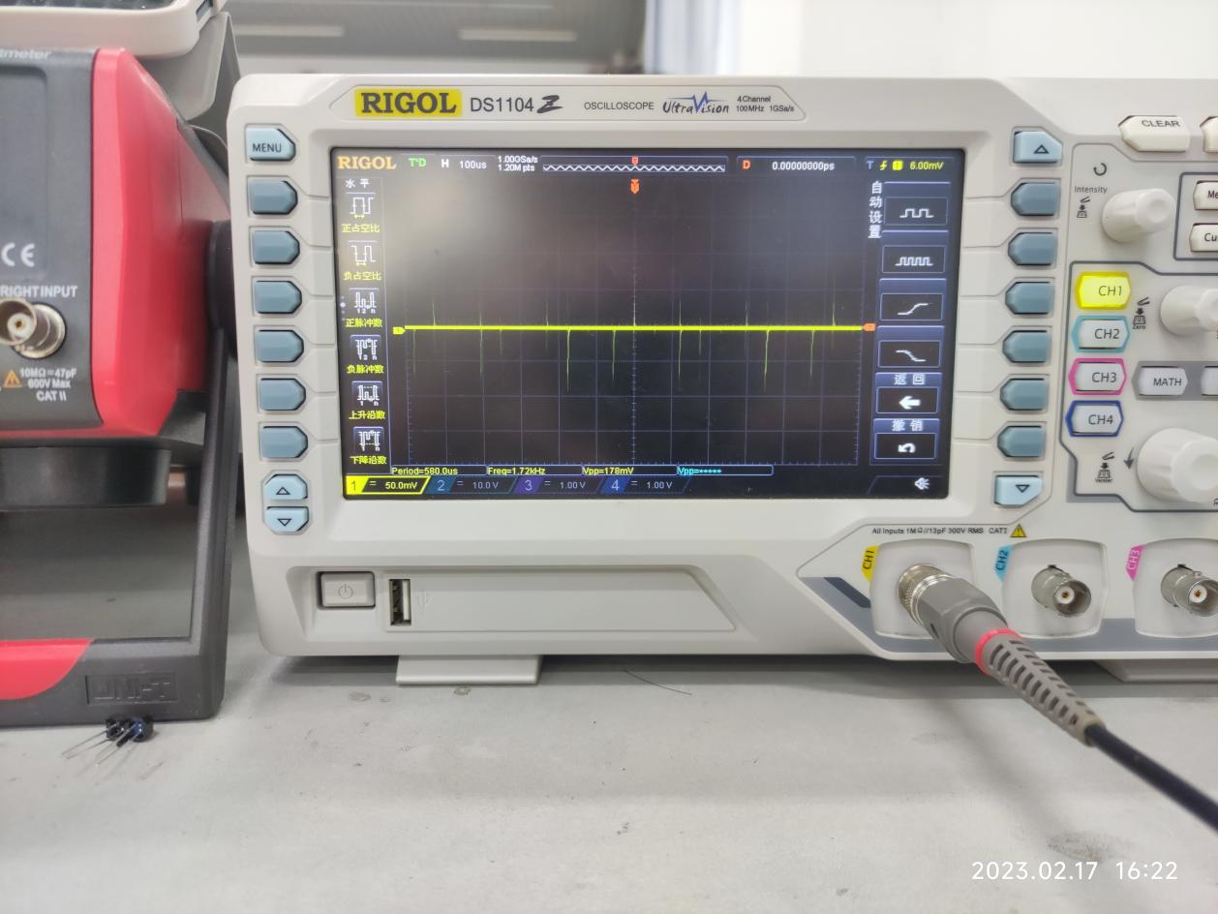

图28 整形电路后的信号波形

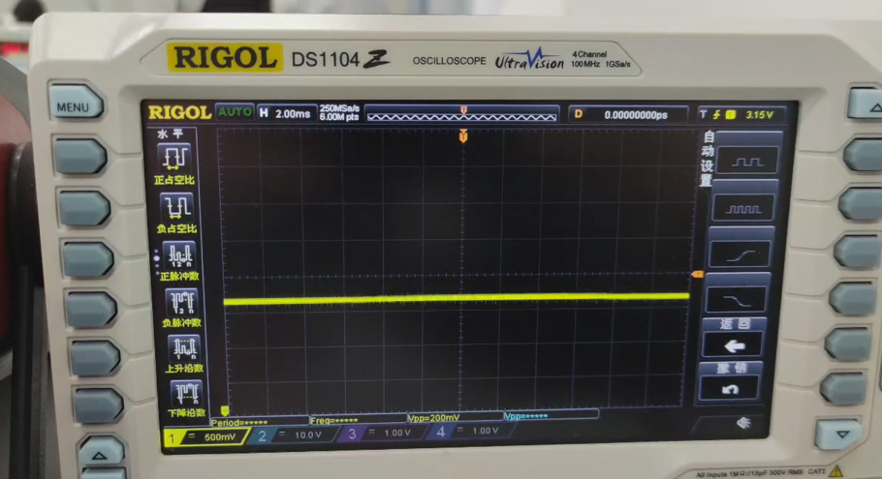

图29 滤波电路后的信号波形

六、仿真、实现及测试过程中遇到的问题

实现（焊接电路板）过程中遇到的问题：

一开始过于自信，没有做草图就对着电路图直接开始焊接，结果导致焊了一大半发现位置不够，焊不下了，而且还有很多地方都需要飞线非常不美观也不稳定。最关键的是几天的努力全都白费了需要重头再来。另外焊接技术也非常的生涩，一开始焊的坑坑洼洼，还经常因为烙铁和焊盘接触太久把焊盘烧坏。但是通过在网上学习如何焊接和随着我一直焊，也是焊的越来越熟练美观了。

测试过程中遇到的问题：

一开始通电后按下触点开关没有反应，经过检查发现是NE555边上的电容接错了，用错了电容。

将接错的电容换掉后，发现晶体管只有一位示数，检查后发现是因为14553和4543引脚有地方短路了。

短路问题解决后发现晶体管的显示会乱码，请教调试好的同学，说可能是LM741存在问题，于是我换了几个LM741发现问题真的解决了。

解决LM741的问题之后，确实可以正常计数，但是计了几十下之后又会突然乱码，既然LM741没有问题了我猜测可能是MC14553或者CD4543芯片也有问题，但是换了很多个之后发现问题还是存在，同学又提醒我可能是晶体管接触不良，换换角度。我觉得合理，但是几乎什么角度都尝试过，乱码的问题仍然没有解决。于是我想既然晶体管会存在接触不良，那么CD4543和MC14553会不会有可能接触不良呢，最终发现乱码确实是因为MC14553接触不良导致的。

设计总结及心得体会

1.设计总结：

在我们所设计的电子脉搏计数器中，首先通过传感器获取脉搏信号，然后通过两级放大电路将信号放大，再通过滤波电路将噪声去除，再通过整形电路将获取到的信号转换为高低电平输入数字部分；当有效电平输入MC14553和CD4543时就会计数，之后将信号输入到晶体管进行显示。过程中，由以NE555为主要芯片的控制部分进行计时，只有在计时部分处于及时状态时，信号才会进入计数及显示部分。

2.心得体会：

在这次实验中，我学会了如何使用Multisim进行仿真，也学会了如何焊接万能板。其中，在焊接的过程中因为盲目自信导致浪费了大量的时间和精力。但同时这也是一个非常宝贵的教训，做任何事之前都应该做好充足的准备，就像这次焊接电路板一样，只有先画好草图焊接的过程中才知道每一步该怎么走，只有先学习好焊接的基本功才能在焊接的过程中行云流水。没有稳固的地基是建不起高楼的，没有充足的准备也是做不成大事的。另外在调试的过程中，同学的帮助确实让我走了不少弯路，但是也不能别人说啥就是啥，咱们得有自己的思考。总结就是要站在巨人的肩膀上采纳他人的建议同时加入我们自己的思考。